**Практическое занятие 2. Механизм функционирования**

**рынка: спрос и предложение**

**Задача 1**

На графике изображено изменение предложения легковых автомобилей на потребительском рынке: кривая предложения переместилась из положения S в положение S1 (На графике P – цена товара; Q – количество товара.)

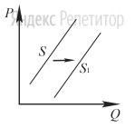

Какие из перечисленных факторов могут вызвать такое изменение?

1. увеличение количества производителей автомобилей
2. снижение возраста получения водительского удостоверения
3. снижение цен на комплектующие изделия для автомобилей
4. рост тарифов на электроэнергию
5. повышение процентов по автокредитам

Верный ответ 1,3

**Задача 2**

На графике изображено изменение ситуации на рынке круп: кривая предложения переместилась из положения S в положение S1.

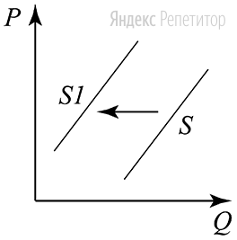

Какие из перечисленных факторов могут вызвать такое изменение?

1. засуха в летний период
2. рост доходов населения
3. сокращение программы льготного кредитования фермерских хозяйств
4. рост числа производителей круп
5. снижение таможенных тарифов

**Решение**

1. Чёткое запоминание букв-символов, которыми обозначаются спрос и предложение. Так, спрос – это всегда D, новое положение, вызванное воздействием на него факторов – D1, в свою очередь предложение обозначается – S, а новое положение, вызванное воздействием на него факторов – S1.
2. При анализе экономического графика следует обратить внимание, в большей степени, на «вектор» смещения либо спроса, либо предложения. В качестве универсального правила, необходимо запомнить, что если спрос, либо предложение перемещаются в правовую сторону, то они на рынке возрастают, а если в левую, то снижаются.
3. Выяснить, какие неценовые факторы изменения спроса или предложения смогли вызвать данные сдвиги. Знание неценовых факторов, которые могут повлиять на изменения спроса или предложения, позволят вам правильно выполнить данное задание.

Верный ответ 1,3

**Задача 3**

Спрос и предложение фирмы на рынке описываются уравнениями: Qd=200-5Р; Qs=50+Р. Определите параметры рыночного равновесия.

**Решение**

Рыночное равновесие достигается при равенстве объемов спроса Qd и предложения Qs:

Qd = Qs

Подставив в равенство функции спроса и предложения, получим:

200 — 5Р = 50 + Р  
200 – 50 = Р + 5Р  
Р = 25

Для того чтобы определить равновесный объем, необходимо в уравнение спроса или предложения подставить равновесную цену:

200 – 5 × 25 = 75 ед.

Таким образом, равновесная цена составляет 25 ден. ед., а равновесный объем – 75 ед.

**Задача 4**

**Расчет параметров рыночного равновесия при введении налога на потребителей**

**Условие задачи**

Кривая спроса описывается уравнением Qd=70-2Р, а кривая предложения — уравнением Qs=10+Р. Правительство ввело налог на потребителей в размере 9 долл. за единицу. Определите:

1. как изменятся равновесные цена и объем продукции;
2. каков доход государства от введения этого налога;
3. в какой степени пострадают от введения этого налога потребители и производители.

**Решение**

До введения налога рыночное равновесие достигалось при цене Р0 и объеме Q0(на рисунке — в точке пересечения кривых спроса D и предложения S). Рассчитаем параметры равновесия:

70 — 2Р=10 + Р  
3Р=60  
Р=20 долл.  
Q0=30 ед.

В результате введения налога произойдут следующие изменения:

Последствия введения налога

* Поскольку вводится налог на потребителей, то для них цена возрастет и составит Pd. Количество товара, которое потребители приобретут по данной цене, составит Q1(на рисунке — точка пересечения кривой спроса D и цены Pd).
* Чистая цена, которую получат производители, составит Ps. Количество товара, которое производится при данной цене Ps, составит Q1 (на рисунке — точка пересечения кривой предложения S и цены Ps).

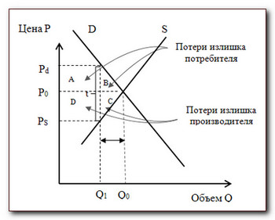

Теперь по пунктам ответим на поставленные в задаче вопросы.

1. Как изменятся равновесные цена и объем продукции? Рыночное равновесие достигается тогда, когда объем продаж производителя равен объему покупок потребителя:

Qd = Qs

Равновесный объем продаж Q1после введения налога соответствует цене Pd на кривой спроса и цене Ps на кривой предложения. Разница между ценой покупки Pd и ценой продажи Ps составляет величину налога t:

Pd— Ps = t

Так как кривые спроса, предложения и размер налога заданы, параметры рыночного равновесия после введения налога можно найти из уравнений:

Qd = 70 — 2Р  
Qs=10 + Р  
Qd = Qs  
Pd— Ps = 9

Подставив первые два уравнения в третье, получим:

70 — 2Р =10 + Р

Введение налога на потребителей приведет к росту цены продажи. Она составит Pd= Ps + 9. Подставляем Pd в уравнение и получим:

70 – 2(Ps + 9) = 10 + Ps  
70 – 2 Ps – 18 = 10 + Ps  
3 Ps = 42  
Ps = 14  
Pd = 23

Подставив равновесную цену Ps в уравнение предложения, получим равновесный объем Q1:

Q1= 10 + 14 = 24

Тот же результат можно получить, если подставить цену покупки Pdв уравнение спроса:

Q1= 70 – 2 × 23 = 24

После введения налога на потребителей в размере 9 долл. за ед. равновесный объем на рынке составит 24 ед. при равновесной цене (Ps ) 14 долл. за ед. Таким образом, введение налога на потребителей приведет к сокращению равновесного объема на 6 ед. (30 – 24) и равновесной цены на 6 долл. (20 – 14).

2. Каков доход государства от введения налога? За каждую единицу проданного товара государство получит 9 долл. Общая сумма налогов, полученных государством, составит:

Дг = Q1 × t = 24 × 9 = 216 долл.

Графически общая сумма доходов государства представлена на рисунке суммарной площадью прямоугольников A и D.

3. В какой степени пострадают от введения этого налога потребители и производители? Для того чтобы определить, каким образом налоговое бремя распределяется между покупателями и производителями, необходимо определить размер их потерь в результате введения налога. Объем покупок потребителей в результате введения налога сократился с 30 ед. до 24 ед., а цена покупки возросла с 20 долл. до 23 долл. Общие потери потребителей (в результате роста цены и сокращения объема покупок) с введением налога графически представлены суммарной площадью фигур А и В. При налоге потребителям каждая единица товара обходится на 3 долл. дороже, чем без налога, т.е. они дополнительно тратят:

Q1 × 3 = 24 × 3 = 72 долл.

Таким образом, оплачиваемая потребителями часть налоговых поступлений составит 72 долл. (на рисунке – площадь прямоугольника А). В результате введения налога цена продажи сократилась с 20 долл. до 14 долл. за ед., а значит за каждую единицу товара производитель получит на 6 долл. меньше. Его потери в результате сокращения цены составят:

Q1 × 6 = 24 × 6 = 144 долл.

Часть налоговых поступлений, оплачиваемая производителями, графически представлена на рисунке площадью прямоугольника D. Результаты расчета свидетельствуют о том, что при введении налога на потребителей производители оплачивают в 2 раза большую часть налоговых поступлений, чем сами потребители.

**Задача 5**

**Расчет параметров рыночного равновесия при введении налога на производителей**

**Условие задачи**

Предположим, что кривая спроса описывается уравнением Qd =400- Р, а кривая предложения — уравнением Qs= 100 + 2Р. Правительство ввело налог на производителей в размере 15 долл. за единицу продукции.

Определите:

1. как изменятся равновесные цена и объем продукции;
2. каков доход государства от введения этого налога;
3. в какой степени пострадают от введения этого налога потребители.

**Решение**

1. Задача решается аналогично предыдущей (см. Задача 2), с той лишь разницей, что налогом облагаются не потребители, а производители. Определяем параметры рыночного равновесия до введения налога:

400 — Pd = 100 + 2(Pd – 15)  
3Pd = 330  
Pd = 110 ден. ед.  
Ps = 110-15 = 95 ден. ед.  
Q1 = 400 – 110 = 290 ед.

Параметры рыночного равновесия после введения налога определяем с помощью уравнений:

Qd = 400 — Р  
Qs=100+ 2Р  
Qd = Qs  
Pd— Ps = 15

Введение налога на производителей приведет к тому, что получаемая ими чистая цена уменьшится. Введение налога на производителей не отразится на цене покупки Pd, а цена продажи будет равна Ps = Pd – 15. Сделав все необходимые подстановки, получаем:

400 — Pd = 100 + 2(Pd – 15)  
3 Pd = 330  
Pd = 110 долл.  
Ps = 110 – 15 = 95 долл.  
Q1 = 400 – 110 = 290 ед.

После введения налога на производителей равновесный объем составил 290 ед., а равновесная цена – 110 долл. Таким образом, равновесный объем сократился на 10 ед., а равновесная цена возросла на 10 долл.

2. За каждую единицу проданного товара государство получит 15 долл. Общая сумма налогов, полученных государством, составит:

Дг = Q1 × t = 290 × 15 = 4350 долл.

3. При налоге на производителей каждая единица товара обходится потребителям на 10 долл. дороже (до налога цена покупки составляла 100 долл., при налоге -110 долл.). Часть налоговых поступлений, оплачиваемая потребителями, составит:

Q1 × 10 = 290 × 10 = 2900 долл.

До введения налога цена продажи составляла 100 долл., а после введения налога – 95 долл., т.е. при налоге производители за каждую проданную единицу товара получают на 5 долл. меньше. Часть налоговых поступлений, оплачиваемая производителями, составит:

Q1 × 5 = 290 × 5 = 1450 долл.

Таким образом, при введении налога на производителей покупатели оплачивают в 2 раза большую часть налоговых поступлений, чем производители.

**Задача 6**

Определение изменения дохода при увеличении проданной продукции на одну единицу.

Фирма имеет кривую спроса:



Зная, что P=100, определить изменение дохода при увеличении проданной продукции на одну единицу.

**Решение**

Прирост дохода при увеличении проданной продукции на одну единицу называют предельной выручкой (MR - marginal revenue).

Предельная выручка может быть представлена как частная производная общей выручки по количеству товара.

Кроме того, цена и объём связаны между собой функциональной зависимостью: Р = f(Q).

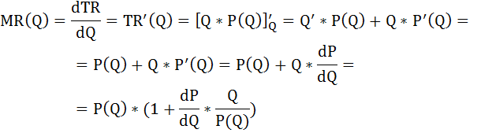

Легко заметить, что второе слагаемое в скобках есть обратное значение эластичности спроса:



Определим эластичность спроса по цене:



При P=100



Тогда:



Таким образом, увеличение количества проданной продукции на единицу, уменьшит доход фирмы на 200 единиц.

**Задача №7**

Кривая спроса на продукцию монополиста описывается уравнением



Монополист установил такую цену на товар, при которой эластичность спроса на него равна (-2). Определить величину выручки монополиста.

**Решение**

Запишем уравнение кривой спроса в привычном виде: выразим величину спроса Q через цену P.



Эластичность спроса в случае непрерывной функции рассчитывается по формуле:



И равна по условию





Отсюда:



**Задача 8**

Дана кривая спроса d1 на услуги химчистки. Покажите, как изменится спрос, если химчистка объявит об увеличении тарифа на свои услуги.

**Технология решения задачи:**

Сначала нарисуем систему координат и изобразим кривую спроса (при этом кривая не должна быть очень пологой, т. к. заменителей у данного производства мало).

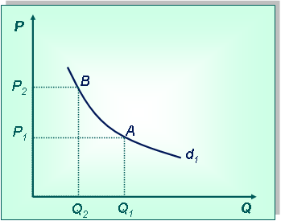

Повышение тарифов приводит к уменьшению спроса на услуги, что изображается перемещением точки А в В по кривой спроса, поскольку меняется ценовой фактор. Объем спроса при этом уменьшится с Q1 до Q2.

**Задача 9**

Дана кривая спроса d1 на товар Х. Покажите изменение спроса, если товар станет более модным.

**Технология решения задачи:**

Сначала нарисуем систему координат и изобразим кривую спроса (при этом вид кривой не имеет значения). Возьмем любую цену и отметим на кривой спроса точку **А**, которая характерна для этой цены, при этом объем спроса будет Q1.

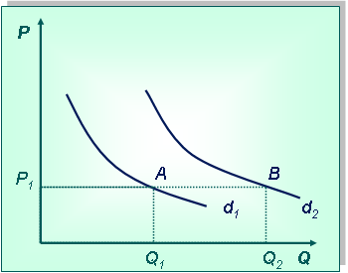

Если товар Х станет модным, то кривая спроса сдвинется вправо в положение d2, что приведет к увеличению спроса на товар. Это можно изобразить перемещением точки **А** в точку **B** на новой кривой спроса при той же цене Р1. Объем спроса при этом увеличится с Q1 до Q2.

**Задача 10**

Первоначально кривая спроса на товар Х находилась в положении d1. Покажите изменение спроса, если на товар У увеличится цена (товар Х и У – заменители).

**Технология решения задачи:**

Сначала нарисуем систему координат и изобразим кривую спроса на товар Х (при этом вид кривой не имеет значения). Возьмем любую цену и отметим на кривой спроса точку **А**, которая характерна для этой цены, при этом объем спроса будет Q1.



Если цена товара У увеличится, то спрос на него упадет и часть потребителей перейдет на потребление товаров-заменителей, в том числе товара Х. При этом кривая спроса на товар Х сдвинется вправо в положение d2, что приводит к увеличению спроса на товар. Это можно изобразить перемещением точки **А** в точку **B** на новой кривой спроса при той же цене Р1. Объем спроса при этом увеличится с Q1 до Q2.

**Задача 11**

Изобразите произвольную кривую спроса на товар А. Покажите изменение спроса, если на рынок пришли новые покупатели.

**Технология решения задачи:**

Сначала нарисуем систему координат и изобразим кривую спроса (при этом вид кривой не имеет значения). Возьмем любую цену и отметим на кривой спроса точку **A**, которая характерна для этой цены, при этом объем спроса будет Q1.



Если на рынок товара А пришли новые покупатели, то кривая спроса сдвинется вправо в положение d2, что приводит к увеличению спроса на товар. Это можно изобразить перемещением точки **A** в точку **B** на новой кривой спроса при той же цене Р1. Объем спроса при этом увеличится с Q1 до Q2.

**Задача 12**

Цены на видеомагнитофоны снизились. Покажите на графиках, что произойдет на рынке видеомагнитофонов и рынке видеокассет.

**Технология решения задачи:**

Сначала нарисуем систему координат и изобразим кривую спроса на видеомагнитофоны.

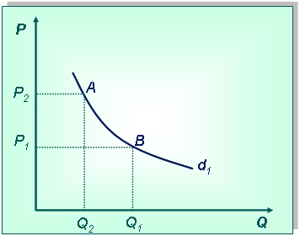

Понижение цен приведет к увеличению спроса на видеомагнитофоны, что изображается перемещением точки А в В по кривой спроса, поскольку меняется ценовой фактор. Объем спроса при этом увеличивается с Q1 до Q2.

Так как видеомагнитофоны и видеокассеты – товары комплиментарные (взаимодополняющие друг друга), то на рынке видеокассет тоже произойдут изменения. Поскольку спрос на видеомагнитофоны вырос, то и на видеокассеты он тоже увеличится.

Рассмотрим это на графике:

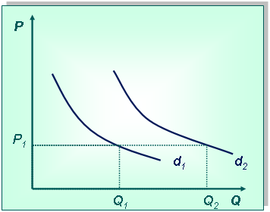

Кривая спроса на видеокассеты сдвигается вправо, поскольку изменяется неценовой фактор, и при той же цене Р1 объем спроса увеличится с Q1 до Q2.

**Задача 13**

Дана кривая спроса d1 на товар А. Покажите, как изменится положение этой кривой, если сезон на потребление товара закончится.

**Технология решения задачи:**

Сначала нарисуем систему координат и изобразим кривую спроса d1. Если сезон потребления товара закончился, то спрос на него упадет и кривая спроса сдвинется влево (вниз), при этом объем спроса при той же цене Р1 уменьшится с Q1 до Q2.

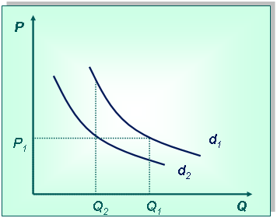

**Задача 14**

Функция спроса задана формулой Qd = 7-Р. Постройте кривую спроса.

**Технология решения задачи:**

**1-й способ.** Нарисуем систему координат и выберем масштаб, затем поставим точки, соответствующие значениям объема спроса при определенной цене. (Например, Р=1, Qd=6; Р=2, Qd=5 и т. д.) Соединив точки, получим кривую спроса.

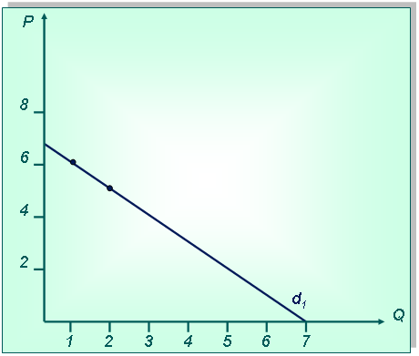

**2-й способ.**

Сначала нарисуем систему координат и выберем масштаб. Затем определим точки, соответствующие значениям объема спроса при нулевой цене и цене при объеме, равном нулю. Соединив точки, получим кривую спроса.

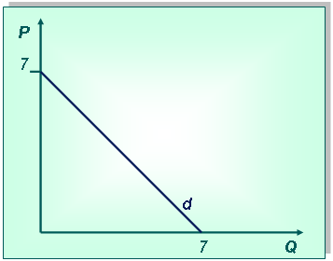

**Задача 15**

Функция предложения товара У задана формулой Qs = –100 + 20Р. Нарисуйте кривую предложения.

**Технология решения задачи:**

**1-й способ.** Нарисуем систему координат и выберем масштаб, затем поставим точки, соответствующие значениям объема предложения при определенной цене (например, Р=5, Qs=0; Р=10, Qs=100 и т. д.). Соединив точки, получим кривую предложения.

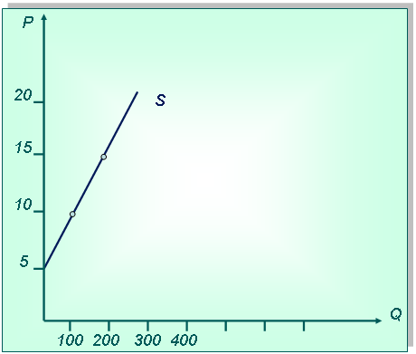

**2-й способ.**Сначала нарисуем систему координат и выберем масштаб. Затем определим точки, соответствующие значениям объема предложения при нулевой цене (Qs = –100 + 20*0= –100) и цене при объеме предложения, равном нулю (0= –100 + 20*Р, Р=5). Соединив точки, получим кривую предложения.

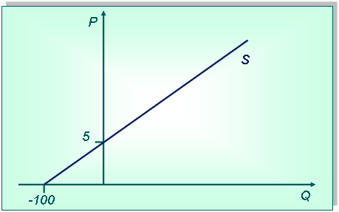

**Задача 16**

Дана кривая предложения на товар Х. Покажите изменение предложения, если в производстве будет применяться более дорогое сырье.

**Технология решения задачи:**

Сначала нарисуем систему координат и изобразим кривую предложения (при этом вид кривой не имеет значения). Возьмем любую цену и отметим на кривой предложения точку **А**, которая характерна для этой цены, при этом объем предложения будет Q1. Применение более дорогого сырья приведет к росту издержек производства, объем производства сократится, а следовательно, уменьшится, и объем предложения товара на рынке. Кривая предложения сдвинется влево (вверх), и при той же цене объем предложения уменьшится до Q2.

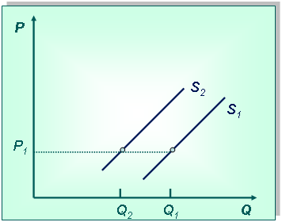

**Задача 17**

Цена товара А выросла. Покажите на графике, что произойдет с предложением этого товара.

**Технология решения задачи:**

Сначала нарисуем систему координат и изобразим кривую предложения (при этом вид кривой не имеет значения). Возьмем любую цену Р1 и отметим на кривой предложения точку **А**, которая характерна для этой цены, при этом объем предложения будет Q1. Повышение цены приведет к росту дохода, поэтому производитель будет увеличивать производство этого товара, следовательно, и объем предложения товара на рынке увеличится. Кривая предложения при этом не изменяется, т. к. происходит изменение ценового фактора, что отразится на самой кривой. Точка переместится в положение **B**, объем предложения увеличится до Q2.

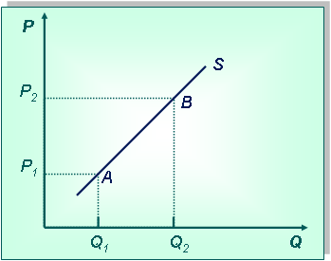

**Задача 18**

Государство ввело налог на товар А. Покажите на графике, какие изменения произойдут в предложении товара.

**Технология решения задачи:**

Сначала нарисуем систему координат и изобразим кривую предложения (при этом вид кривой не имеет значения). Возьмем любую цену Р1 и отметим на кривой предложения s1 точку **а**, которая характерна для этой цены, при этом объем предложения будет Qa. Введение налога приведет к снижению дохода, поэтому производитель будет уменьшать производство этого товара, следовательно, и объем предложения товара на рынке уменьшится. Кривая предложения при этом сдвинется влево в положение s2, т. к. происходит изменение неценового фактора. Точка переместится в положение **в**, объем предложения уменьшится до Qв.

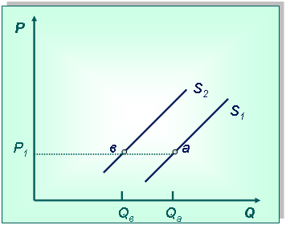

**Задача 19**

Государство ввело дотацию на производство товара Х. Как изменится положение кривой предложения этого товара?

**Технология решения задачи:**

Сначала нарисуем систему координат и изобразим кривую предложения s1 (при этом вид кривой не имеет значения). Возьмем любую цену и отметим на кривой предложения точку **а**, которая характерна для этой цены, при этом объем предложения будет Qa. Получение дотации снизит издержки предприятия, а доход вырастет, поэтому производство продукции увеличится, возрастет и объем предложения товара на рынке. Кривая предложения при этом сдвинется вправо в положение s2. Точка переместится в положение **в**, объем предложения увеличится до Qв.

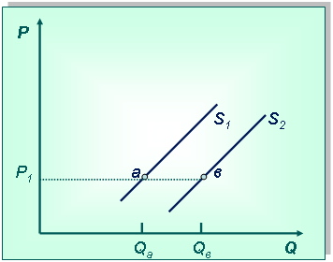

**Задача 20**

Изобразите произвольную кривую предложения на товар А. Покажите изменение предложения, если на рынок пришли новые продавцы.

**Технология решения задачи:**

Сначала нарисуем систему координат и изобразим кривую предложения (при этом вид кривой не имеет значения). Возьмем любую цену и отметим на кривой предложения точку **а**, которая характерна для этой цены, при этом объем предложения будет Qa. Появление на рынке новых продавцов приведет к увеличению объема предложения товара на рынке. Кривая предложения при этом сдвинется вправо в положение s2, т. к. происходит изменение неценового фактора. Точка переместится в положение **в**, объем предложения увеличится до Qв.



Начало формы